|  |
| --- |
| **МИНИСТЕРСТВО НАУКИ И ВЫСШЕГО ОБРАЗОВАНИЯ РОССИЙСКОЙ ФЕДЕРАЦИИ** |
| **ФЕДЕРАЛЬНОЕ ГОСУДАРСТВЕННОЕ АВТОНОМНОЕ ОБРАЗОВАТЕЛЬНОЕ** |
| **УЧРЕЖДЕНИЕ ВЫСШЕГО ОБРАЗОВАНИЯ** |
| **«СЕВАСТОПОЛЬСКИЙ ГОСУДАРСТВЕННЫЙ УНИВЕРСИТЕТ»** |
|  |
| Институт информационных технологий и управления в технических системах |
| (полное название института) |
|  |
| кафедра «Информационные системы» |
| (полное название кафедры) |

**ОТЧЁТ**

по лабораторной работе №1

на тему«Освоение интерфейса MATLAB»

по дисциплине **«**Теория вероятностей, вероятностные процессы»

Выполнил

студент ИИТУТС

группы ИС/б-18-2-о

Радыгина Екатерина

Севастополь 2020

**1 ЦЕЛЬ РАБОТЫ**

Получение общего представления о математическом пакете MATLAB - одного из наиболее популярных представителей семейства систем автоматизации решений научно-технических задач. Изучение особенностей интерфейса, функциональных основных возможностей, формирования навыков практической работы в среде MATLAB, математических вычислений, моделирования, разработки приложений и анализа данных.

**2 ХОД РАБОТЫ**

Рассмотрим основные действия над матрицами.

Способ ввода матрицы. Матрицу можно ввести, разделяя строки, используя клавишу ENTER. Если после закрывающей квадратной скобки не ставить точку с запятой для подавления вывода в командное окно, то массив выведется в виде таблицы.

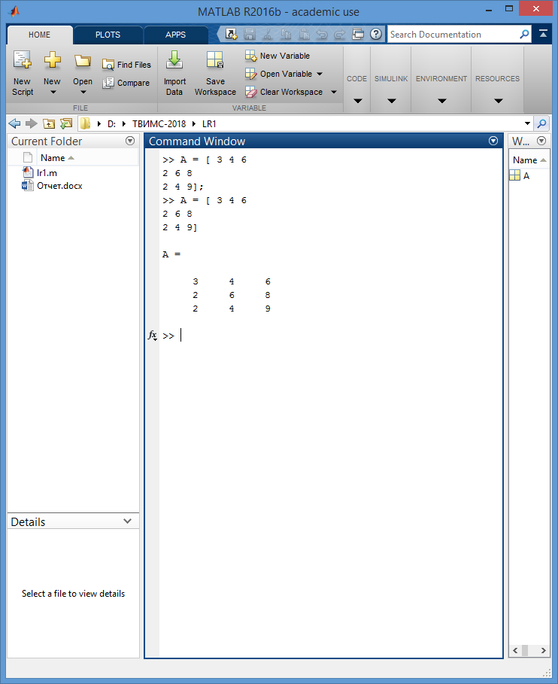

Другой способ ввода основан на том, что матрицу можно рассматривать как вектор-столбец, каждый элемент которого является строкой матрицы.

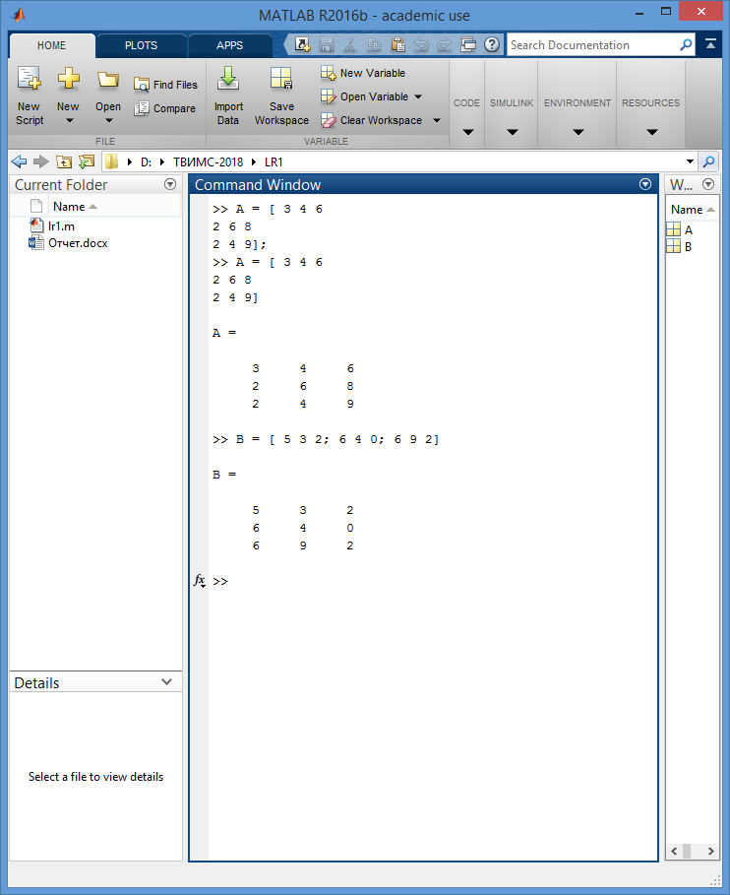

Также матрицу можно вводить по столбцам.

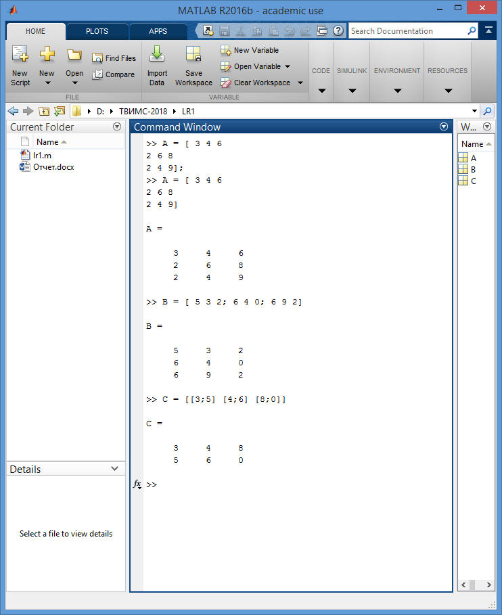

Команда whos позволяет получить информацию о матрице.

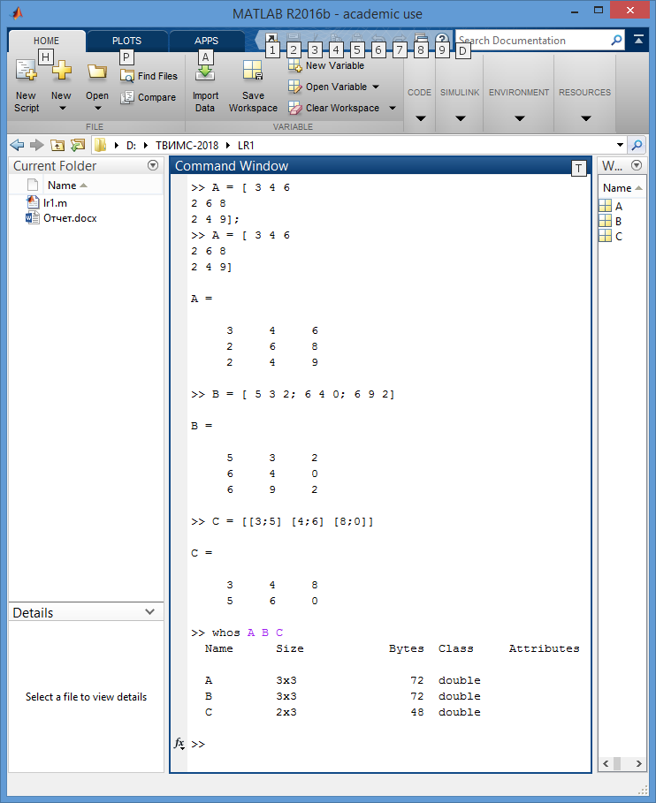

Функция size позволяет установить размеры матрицы, она возвращает результат в виде вектора, первый элемент которого равен числу строк, а второй — столбцов:

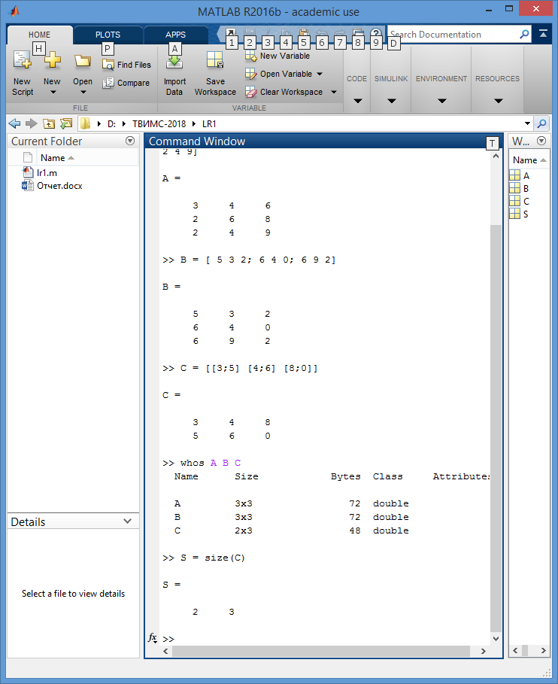

Сложение и вычитание матриц одинаковых размеров производится с использованием знаков +, -.

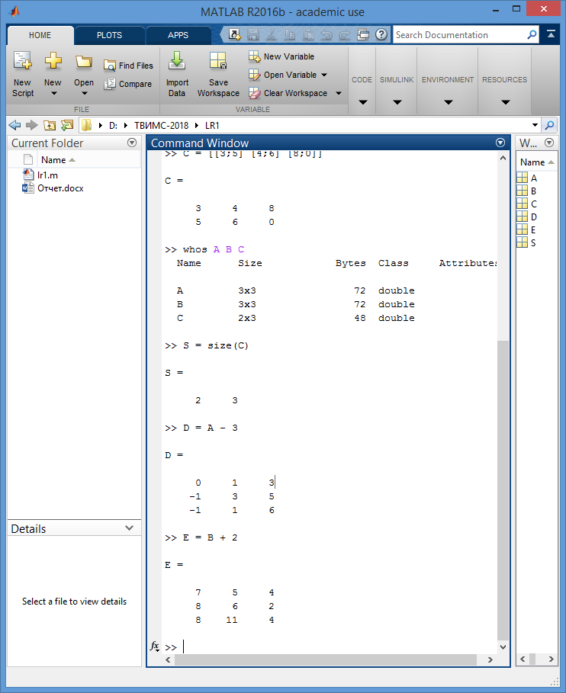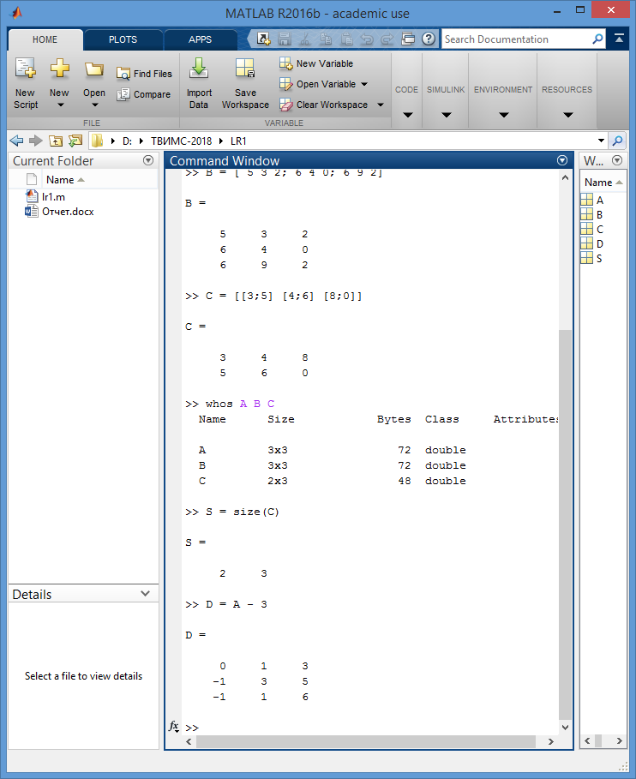

Звездочка * служит для вычисления матричного произведения. Допустимо умножение матрицы на число и числа на матрицу, при этом происходит умножение каждого элемента матрицы на число и результатом является матрица тех же размеров, что и исходная.

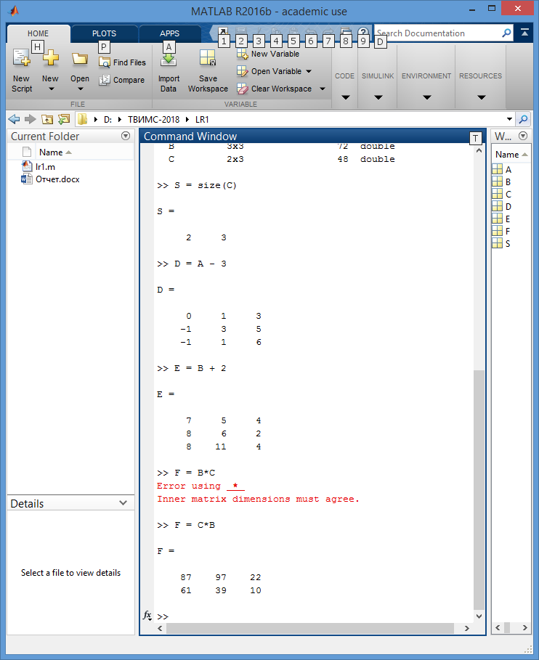

Апостроф ' предназначен для транспонирования вещественной матрицы или нахождения сопряженной к комплексной матрице.

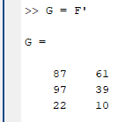

Для возведения квадратной матрицы в степень применяется знак ^.

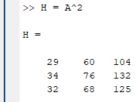

Для обращения к элементу двумерного массива следует указать его строчный и столбцевой индексы в круглых скобках после имени массива.

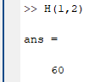

Индексация двоеточием позволяет получить часть матрицы — строку, столбец или блок. Для обращения ко всей строке или всему столбцу не обязательно указывать через двоеточие начальный (первый) и конечный индексы

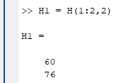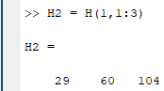 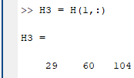

Для доступа к элементам строки или столбца от заданного до последнего можно использовать end.

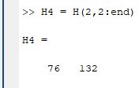

Встроенные функций позволяют ввести стандартные матрицы заданных размеров. Во всех функциях, кроме diag, допустимо указывать размеры матрицы следующими способами:

* числами через запятую (в двух входных аргументах);
* одним числом, результат — квадратная матрица;
* вектором из двух элементов, равных числу строк и столбцов.

zeros - нулевая матрица:

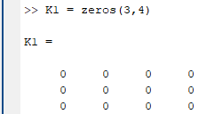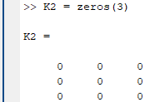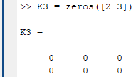

eye - единичная прямоугольная матрица (единицы расположены на главной диагонали):

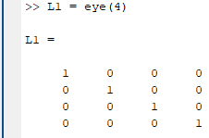

ones - матрица, целиком состоящая из единиц:

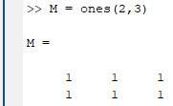

rand - матрица, элементы которой — случайные числа, равномерно распределенные на интервале (0,1):

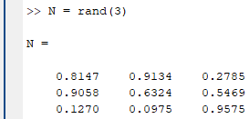

randn - матрица, элементы которой — случайные числа, распределенные по нормальному закону с нулевым средним и дисперсией равной единице:

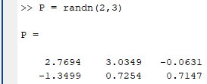

diag - диагональная матрица.

Поэлементные вычисления. Необходимо следить за совпадением размеров матриц:

* A.*B, A./B – поэлементные умножение и деление;



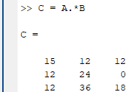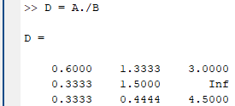

* A.^p – поэлементное возведение в степень, p — число;

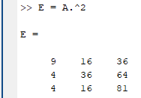

* A.^B – возведение элементов матрицы A в степени, равные соответствующим элементам матрицы B;

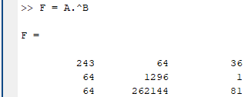

* A.' – транспонирование матрицы (для вещественных матриц A' и A.' приводят к одинаковым результатам).

Вращение матрицы на 90 градусов против часовой стрелки осуществляет функция rot90:

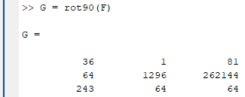

Создание графиков в MATLAB. Возьмем вектор и построим график:



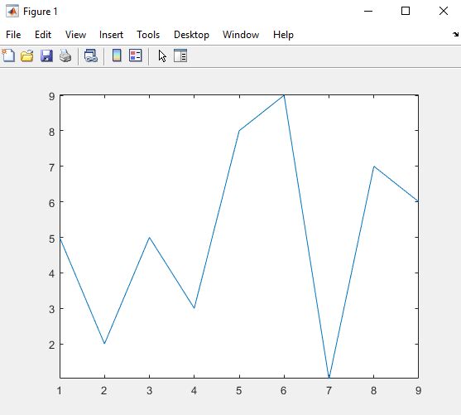

Также возможно построить столбцовую диаграмму с помощью команды bar:

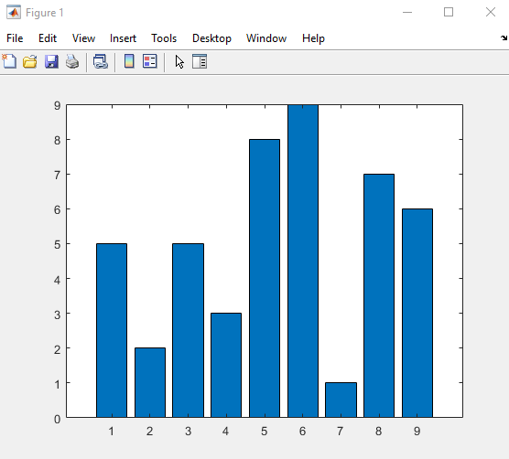

**Вывод**

Мы изучили особенности интерфейса, функциональных основных возможностей, сформировали навыки практической работы в среде MATLAB. Научились работать с матрицами, строить простые графики.